2020赴上海市金山区挂职锻炼报名流程
一、活动海报
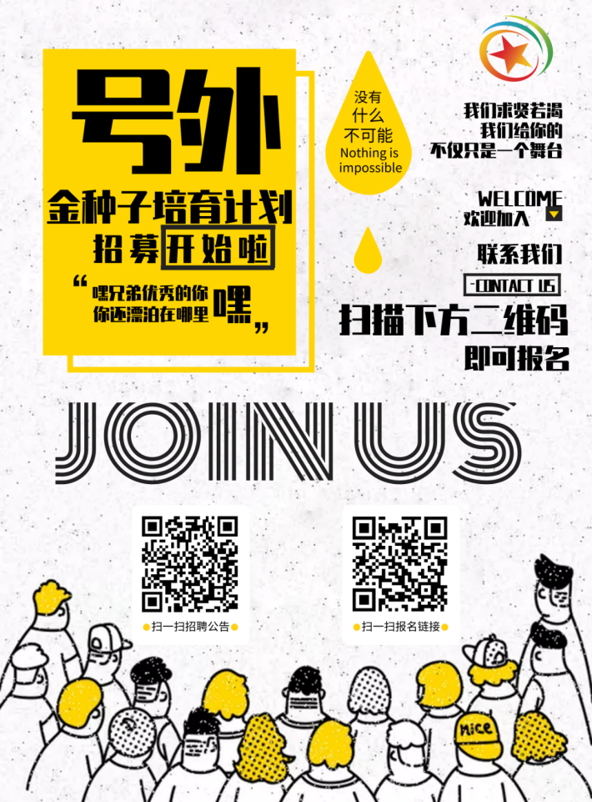

二、报名方式
请金山籍大学生根据公告要求，按照步骤进行线上报名，报名步骤如下：
第一步：扫码关注“金山团青”微信公众号


第二步：点击“鑫·想事成”
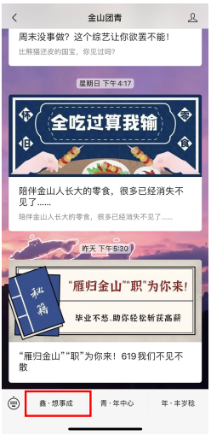
第三步：点击“金种子”开始报名
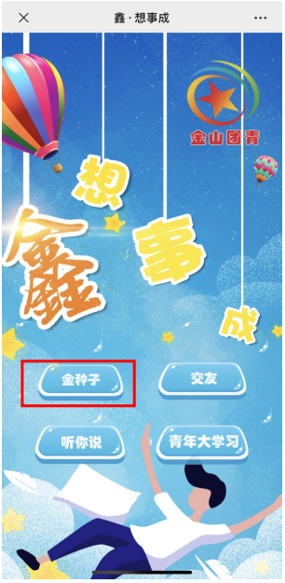
第四步：打开“2020 年度金种子培育计划”，点击立即报名

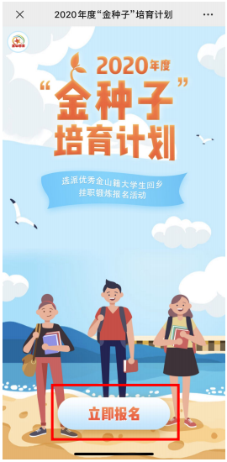

第五步：报名阅读“报名须知”，并点击“知道了”
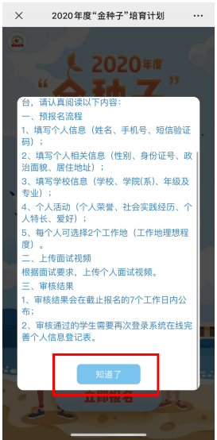
第六步：填写姓名、手机号码，并获取验证码开始报名
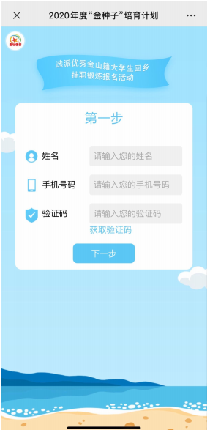
第七步：填写个人相关信息（性别、身份证号、政治面貌及居住地址）
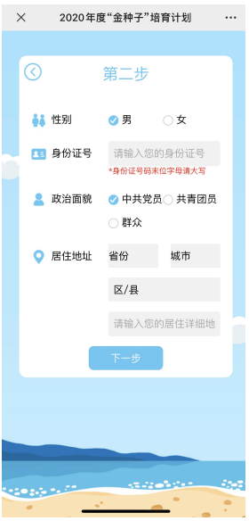
第八步：填写学校信息（学校、学院（系）、年级、专业）
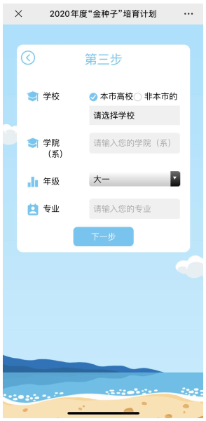

第九步：填写个人活动（个人荣誉、社会实践经历、个人兴趣爱好）
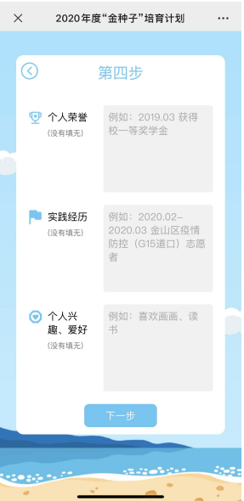
第十步：每人可选择 2 个工作地（按工作地理想程度排序，不可选择同一工作地），选择是否愿意调剂，并选择岗位来源（可多选）
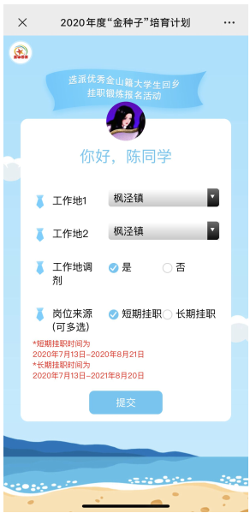
第十一步：页面显示报名成功信息，点击“知道了”
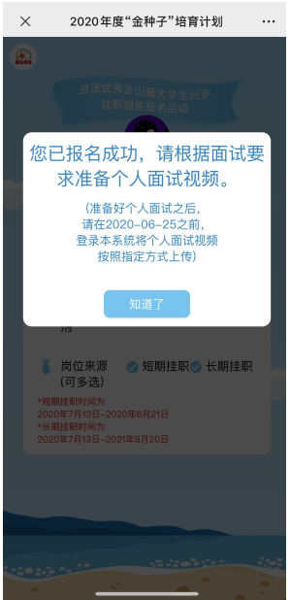
第十二步：点击“去上传”查看面试要求，并自行拍摄面试视频
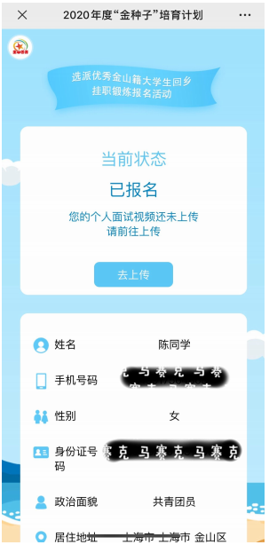

第十三步：上传面试视频并提交
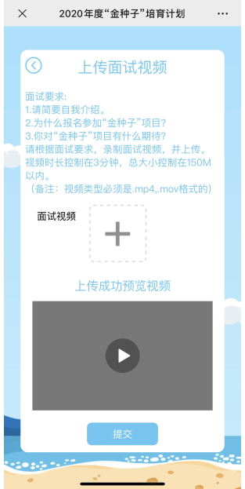

第十四步：视频提交成功，等待报名结果
